

SISTEMA DE GESTIÓN DE PROCESOS


Asignatura: Estructura de Datos
Docente: Rosario Delia Osorio Contreras
NRC: 28651
Equipo de Trabajo: 2

Integrantes:
Carhuamaca Garcia, Jhimer Leomar
Contreras Gonzales, Pier Adrián
De la Cruz Huamani, Jhayr Axcel
Salvador Roman, Juan Tomas

HUANCAYO – PERÚ 2026

Capítulo 1

Análisis del Problema

1.1 Descripción del Problema
En los sistemas operativos modernos, la administración eficiente de procesos es uno de los pilares que garantiza el rendimiento y la estabilidad del sistema. Cuando no existe un mecanismo de gestión adecuado, los recursos fundamentales como el CPU y la memoria, se distribuyen de forma desorganizada, derivando en tiempos de espera elevados, bloqueos por inanición de recursos y consumo innecesario de memoria.
El presente proyecto plantea el desarrollo de un Sistema de Gestión de Procesos (SGP) que simula, mediante software implementado en DEV C++, los mecanismos que un sistema operativo real emplea para administrar sus procesos. La necesidad crítica que motiva el sistema se articula en tres problemas concretos e interrelacionados:
- Ausencia de un registro dinámico de procesos: Sin una estructura que crezca y se contraiga en tiempo de ejecución, el sistema no puede gestionar eficientemente la creación, eliminación, búsqueda y modificación de prioridad de procesos activos.
- Planificación ineficiente de CPU: Sin un mecanismo de ordenamiento por prioridad, los procesos críticos no reciben atención diferenciada respecto a los de baja importancia, lo que degrada el rendimiento global del sistema simulado.
- Gestión desordenada de memoria: Sin un control estructurado de la asignación y liberación de bloques, se producen fugas de referencia y fragmentación incontrolada que afectan la estabilidad del sistema.

La solución se estructura en tres módulos independientes, los cuales son el Gestor de Procesos, Planificador de CPU y Gestor de Memoria. Cada módulo emplea una estructura de datos dinámica lineal distinta.

1.2 Requerimientos del Sistema
Los requerimientos se clasifican en funcionales porque describen el comportamiento observable del sistema, y no funcionales porque establecen las restricciones de calidad, implementación y operación que el sistema debe satisfacer.

1.2.1 Requerimientos Funcionales
Los requerimientos funcionales se organizan según el módulo al que corresponden.

1.2.1.1 Módulo Gestor de Procesos
- RF-01 Registrar nuevos procesos con ID único, nombre, nivel de prioridad y estado inicial (activo/inactivo).
- RF-02 Eliminar un proceso de registro por su ID o por nombre.
- RF-03 Buscar un proceso por ID o nombre y mostrar todos sus atributos.
- RF-04 Modificar el nivel de prioridad de un proceso ya registrado.
- RF-05 Listar todos los procesos registrados con su información completa.

1.2.1.2 Módulo Planificador de CPU
- RF-06 Encolar procesos en la cola de prioridad según su nivel de prioridad asignado.
- RF-07 Desencolar y simular la ejecución del proceso de mayor prioridad.
- RF-08 Mostrar el estado actual de la cola de procesos en espera con su orden de atención.

1.2.1.3 Módulo Gestor de Memoria
- RF-09 Asignar un bloque de memoria a un proceso mediante la operación push sobre la pila.
- RF-10 Liberar el último bloque de memoria asignado mediante la operación pop.
- RF-11 Mostrar el estado de la pila de bloques asignados y proceso propietario de cada uno.

1.2.1.4 Interfaz y Persistencia
- RF-12 Ofrecer un menú interactivo por consola con todas las operaciones disponibles, organizado por módulos.
- RF-13 Validar todas las entradas del usuario y mostrar mensajes de error descriptivos ante datos inválidos.
- RF-14 Guardar el estado completo del sistema en un archivo de texto al finalizar la sesión.
- RF-15 Cargar el estado del sistema desde el archivo al iniciar una nueva sesión.

1.2.2 Requerimientos No Funcionales
Los requerimientos no funcionales establecen las condiciones de calidad que el sistema debe cumplir más allá de su comportamiento observable.

- RNF-01 Rendimiento de las operaciones de inserción, eliminación y búsqueda deben ejecutarse en tiempo proporcional al número de nodos presentes en la estructura, sin demoras artificiales.
- RNF-02 Implementación de las tres estructuras de datos deben construirse íntegramente desde cero, sin utilizar la STL ni librerías externas para estos contenedores.
- RNF-03 Mantenibilidad del código fuente debe organizarse en archivos de cabecera (.h) e implementación (.cpp) por módulo, con comentarios explicativos en cada función.
- RNF-04 Portabilidad del sistema debe compilar y ejecutar correctamente en DEV C++ bajo entorno Windows, sin dependencias externas.
- RNF-05 Usabilidad del menú de consola debe ser claro, intuitivo y capaz de recuperarse de entradas inválidas sin cerrar el programa.
- RNF-06 Persistencia de la información almacenada en archivo debe recuperarse de manera íntegra, sin pérdida de datos, en sesiones posteriores.
- RNF-07 Control de versiones del código fuente debe mantenerse en un repositorio Git con commits descriptivos que evidencien la contribución individual de cada integrante.

1.3 Estructuras de Datos Propuestas
Para resolver los tres subproblemas identificados se proponen las siguientes estructuras de datos dinámicas lineales, cada una asignada al módulo cuyas operaciones se corresponden más naturalmente con su comportamiento:

1.3.1 Lista Enlazada Simple “Gestor de Procesos”
Estructura formada por nodos enlazados mediante punteros, donde cada nodo almacena los atributos del proceso (ID, nombre, prioridad, estado) y la referencia al nodo siguiente. Admite inserción al inicio o al final, eliminación en cualquier posición y recorrido secuencial completo para búsqueda y listado.

1.3.2 Cola de Prioridad “Planificador de CPU”
Variante de la cola convencional en la que los elementos se insertan en posición ordenada por prioridad decreciente, garantizando que el proceso de mayor urgencia esté siempre al frente. Admite encolamiento con posicionamiento automático, desencolamiento desde el frente y visualización completa del estado de la cola.

1.3.3 Pila (Stack) “Gestor de Memoria”
Estructura que opera bajo el principio LIFO es el último bloque de memoria asignado y es el primero en ser liberado. Admite apilamiento (push), desapilamiento (pop) y consulta de la cima sin extracción (top), replicando el comportamiento natural del sistema de asignación de memoria.

1.4 Justificación de la Elección de Estructuras

1.4.1 Lista Enlazada Simple para el Gestor de Procesos
El número de procesos activos en un sistema operativo varía de forma continua e impredecible. Un arreglo estático resulta inadecuado porque exige definir un tamaño máximo a priori, derivando inevitablemente en desperdicio de memoria cuando hay pocos procesos o en desbordamiento cuando el volumen supera el límite. La lista enlazada simple resuelve ambos extremos al reservar memoria dinámica nodo a nodo en tiempo de ejecución, ajustando el consumo exactamente al número de procesos activos.
Las operaciones de inserción y eliminación se realizan mediante la redirección de dos punteros, independientemente del tamaño actual de la estructura, lo que las hace especialmente eficientes en escenarios de alta rotación de procesos. La búsqueda secuencial, con complejidad O(n) en el peor caso, es plenamente aceptable para el volumen de procesos esperado en un sistema de simulación de esta naturaleza.

1.4.2 Cola de Prioridad para el Planificador de CPU
Los planificadores de CPU en sistemas operativos reales emplean colas de prioridad porque garantizan que el proceso de mayor criticidad reciba atención inmediata sin ignorar el orden de llegada entre procesos de igual prioridad. Una cola simple sin ordenamiento daría el mismo tratamiento a un proceso crítico del sistema que a uno de baja importancia, degradando el rendimiento global del sistema simulado.
La cola de prioridad implementada como lista enlazada ordenada posiciona cada nuevo proceso en su lugar exacto durante la inserción, de modo que el desencolamiento extrae siempre el proceso de mayor prioridad en tiempo constante O(1).

1.4.3 Pila (Stack) para el Gestor de Memoria
La gestión de bloques de memoria sigue de forma natural el principio LIFO, cuando un proceso solicita memoria se le asigna el bloque disponible más reciente (push); cuando el proceso termina o libera recursos, se recupera exactamente el último bloque asignado (pop). Esta correspondencia directa entre el comportamiento requerido y el modelo de la pila elimina la necesidad de cualquier lógica adicional de ordenamiento o selección.
Implementar el gestor de memoria con cualquier otra estructura añadiría complejidad innecesaria sin aportar ventaja operativa alguna, ya que el problema no requiere acceso aleatorio ni búsqueda por clave. La pila ofrece todas las operaciones requeridas con la mínima complejidad de implementación y la máxima correspondencia semántica con el problema.

Capítulo 2

Diseño de la Solución

2.1 Descripción de Estructuras de Datos y Operaciones

En esta sección se describe de forma detallada cada una de las tres estructuras de datos dinámicas lineales empleadas en el Sistema de Gestión de Procesos (SGP), indicando la composición de sus nodos y el conjunto de operaciones que cada módulo expone al sistema.

2.1.1 Lista Enlazada Simple (Módulo Gestor de Procesos)

La lista enlazada simple es una estructura formada por nodos enlazados de forma unidireccional. Cada nodo almacena los datos de un proceso y un puntero al nodo siguiente. La estructura crece y se contrae en tiempo de ejecución, reservando exactamente la memoria necesaria para los procesos activos en cada momento.

Composición del nodo:
– id: número entero que identifica de forma única al proceso.
– nombre: cadena de texto con el nombre descriptivo del proceso.
– prioridad: valor entero que determina la urgencia del proceso (1 = baja, 5 = crítica).
– estado: cadena que indica si el proceso está activo o inactivo.
– *siguiente: puntero al siguiente nodo; vale NULO en el último nodo.

Operaciones:
– insertarProceso: crea un nodo dinámico y lo enlaza al inicio o al final de la lista.
– eliminarProceso: localiza el nodo por ID, redirige punteros para saltarlo y libera su memoria.
– buscarProceso: recorre la lista comparando IDs y muestra los atributos del nodo encontrado.
– cambiarEstado: localiza el nodo por ID y conmuta su campo estado entre activo e inactivo.
– listarProcesos: recorre toda la lista mostrando los atributos de cada nodo.

2.1.2 Cola de Prioridad (Módulo Planificador de CPU)

La cola de prioridad es una variante de la cola convencional en la que los elementos se insertan en posición ordenada por prioridad decreciente. El frente siempre contiene el proceso de mayor urgencia, garantizando que sea el siguiente en ser atendido por la CPU simulada.

Composición del nodo:
– idProceso: identificador del proceso puesto en cola.
– nombre: nombre descriptivo del proceso.
– prioridad: valor que determina la posición de inserción.
– *siguiente: puntero al siguiente nodo de la cola.

Operaciones:
– encolar: inserta el nodo en la posición correcta según su prioridad.
– desencolar: extrae el nodo del frente simulando la ejecución del proceso y libera su memoria.
– mostrarCola: recorre la cola mostrando el orden de atención de todos los procesos en espera.

2.1.3 Pila Stack (Módulo Gestor de Memoria)

La pila opera bajo el principio LIFO el último bloque de memoria asignado es el primero en ser liberado, replicando el comportamiento natural de la gestión de memoria en un sistema operativo.

Composición del nodo:
– idProceso: identificador del proceso propietario del bloque.
– tamanoBloque: entero que representa el tamaño en unidades del bloque asignado.
– *anterior: puntero al nodo inferior; vale NULO en la base de la pila.

Operaciones:
– push: crea un nodo, lo sitúa en la cima y actualiza el puntero de cima.
– pop: verifica que la pila no esté vacía, extrae la cima y libera su memoria.
– top: consulta el nodo de la cima sin extraerlo.
– mostrarPila: recorre desde la cima hasta la base mostrando todos los bloques asignados.

2.2 Algoritmos Principales

Los siguientes pseudocódigos representan las operaciones principales del Sistema de Gestión de Procesos. Están orientados a una implementación en DEV C++ mediante nodos dinámicos y punteros, por lo que no se emplean arreglos estáticos.

2.2.1 Insertar proceso
Algoritmo insertarProceso(Referencia cabeza, nuevoId, nuevoNombre, nuevaPrioridad)

actual <- cabeza
existe <- FALSO

Mientras actual <> NULO Y existe = FALSO Hacer
Si actual.id = nuevoId Entonces
existe <- VERDADERO
SiNo
actual <- actual.siguiente
FinSi
FinMientras

Si existe = VERDADERO Entonces

Escribir "Error: ya existe un proceso con ese ID."

SiNo

Crear nuevoNodo
nuevoNodo.id <- nuevoId
nuevoNodo.nombre <- nuevoNombre
nuevoNodo.prioridad <- nuevaPrioridad
nuevoNodo.estado <- "activo"
nuevoNodo.siguiente <- NULO

Si cabeza = NULO Entonces
cabeza <- nuevoNodo
SiNo
actual <- cabeza

Mientras actual.siguiente <> NULO Hacer
actual <- actual.siguiente
FinMientras

actual.siguiente <- nuevoNodo
FinSi

Escribir "Proceso registrado correctamente."

FinSi

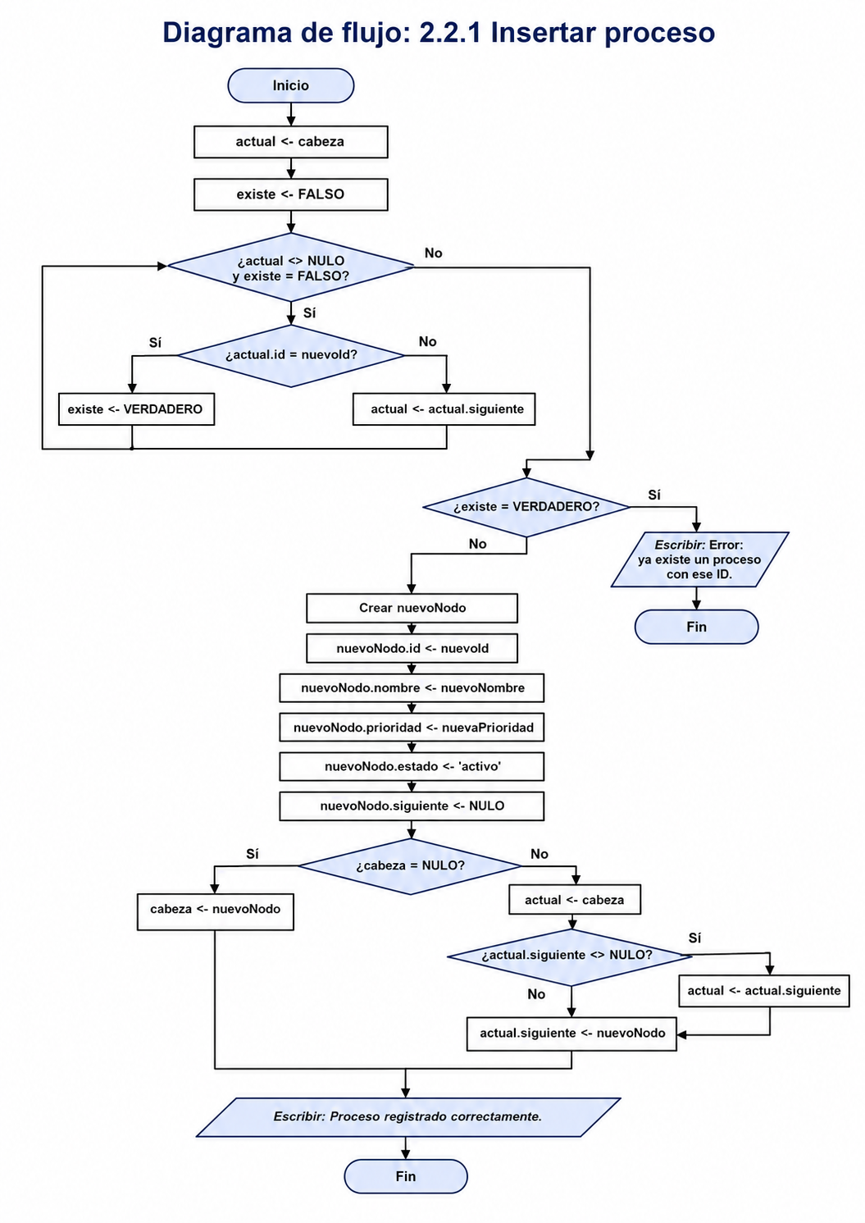
FinAlgoritmo

2.2.2 Eliminar proceso por ID o nombre
Algoritmo eliminarProceso(Referencia cabeza, criterio, valorBuscado)

actual <- cabeza
anterior <- NULO
encontrado <- FALSO

Mientras actual <> NULO Y encontrado = FALSO Hacer

Si criterio = "ID" Entonces
coincide <- actual.id = valorBuscado
SiNo
coincide <- actual.nombre = valorBuscado
FinSi

Si coincide = VERDADERO Entonces

encontrado <- VERDADERO

Si anterior = NULO Entonces
cabeza <- actual.siguiente
SiNo
anterior.siguiente <- actual.siguiente
FinSi

Liberar actual

Escribir "Proceso eliminado correctamente."

SiNo

anterior <- actual
actual <- actual.siguiente

FinSi

FinMientras

Si encontrado = FALSO Entonces
Escribir "Error: no existe un proceso con el criterio indicado."
FinSi

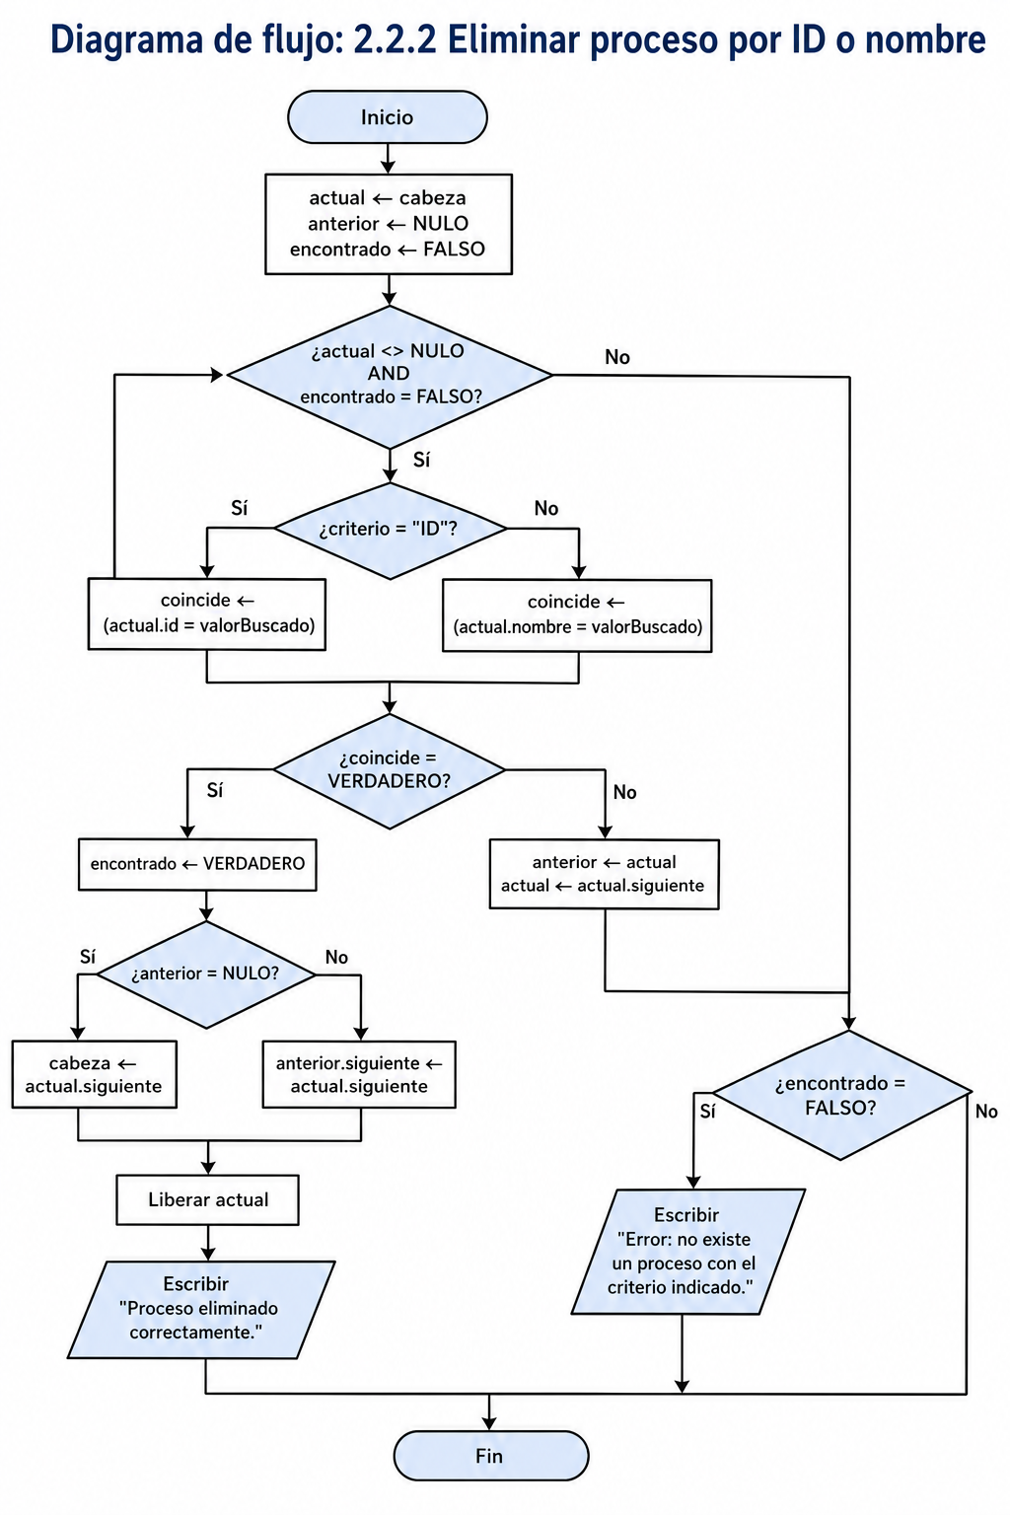
FinAlgoritmo

2.2.3 Buscar proceso por ID o nombre
Algoritmo buscarProceso(cabeza, criterio, valorBuscado)

actual <- cabeza
encontrado <- FALSO

Mientras actual <> NULO Y encontrado = FALSO Hacer

Si criterio = "ID" Entonces
coincide <- actual.id = valorBuscado
SiNo
coincide <- actual.nombre = valorBuscado
FinSi

Si coincide = VERDADERO Entonces

encontrado <- VERDADERO

Escribir "=== Proceso encontrado ==="
Escribir "ID: ", actual.id
Escribir "Nombre: ", actual.nombre
Escribir "Prioridad: ", actual.prioridad
Escribir "Estado: ", actual.estado

SiNo

actual <- actual.siguiente

FinSi

FinMientras

Si encontrado = FALSO Entonces
Escribir "Error: proceso no encontrado."
FinSi

FinAlgoritmo
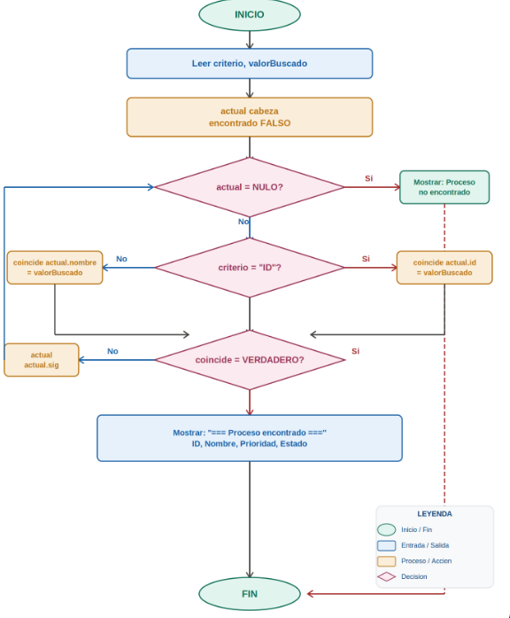

2.2.4 Modificar prioridad de un proceso
Algoritmo modificarPrioridad(cabeza, idBuscado, nuevaPrioridad)

actual <- cabeza
encontrado <- FALSO

Si nuevaPrioridad < 1 O nuevaPrioridad > 5 Entonces

Escribir "Error: la prioridad debe estar entre 1 y 5."

SiNo

Mientras actual <> NULO Y encontrado = FALSO Hacer

Si actual.id = idBuscado Entonces

actual.prioridad <- nuevaPrioridad
encontrado <- VERDADERO

Escribir "Prioridad modificada correctamente."

SiNo

actual <- actual.siguiente

FinSi

FinMientras

Si encontrado = FALSO Entonces
Escribir "Error: no existe un proceso con ese ID."
FinSi

FinSi

FinAlgoritmo
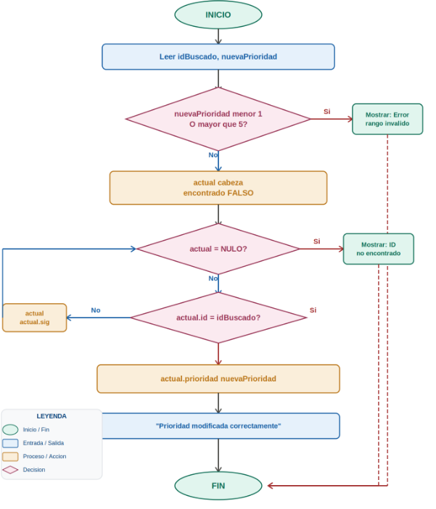

2.2.5 Listar procesos registrados
Algoritmo listarProcesos(cabeza)

Si cabeza = NULO Entonces

Escribir "No existen procesos registrados."

SiNo

actual <- cabeza

Escribir "=== Lista de procesos registrados ==="

Mientras actual <> NULO Hacer

Escribir "ID: ", actual.id
Escribir "Nombre: ", actual.nombre
Escribir "Prioridad: ", actual.prioridad
Escribir "Estado: ", actual.estado
Escribir "-----------------------------"

actual <- actual.siguiente

FinMientras

FinSi

FinAlgoritmo
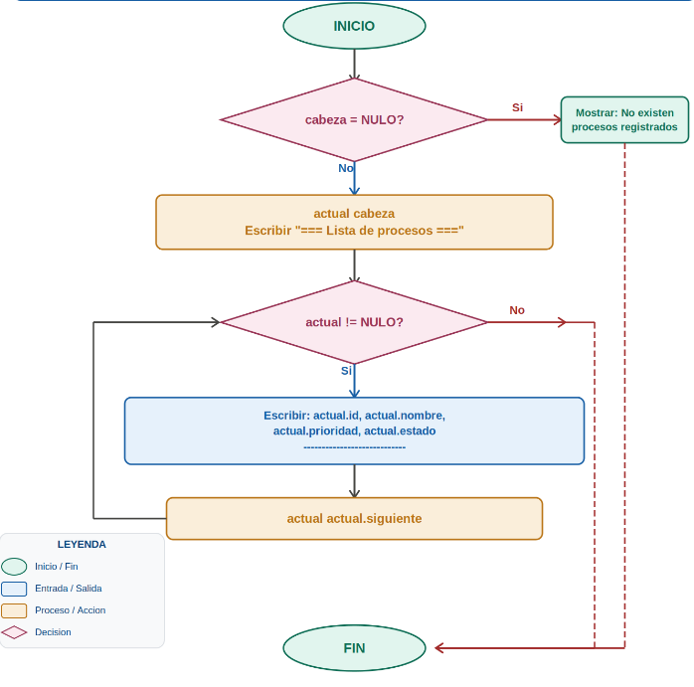

2.2.6 Encolar proceso según prioridad
Algoritmo encolarPrioridad(Referencia frente, idProceso, nombre, prioridad)

Crear nuevoNodo
nuevoNodo.idProceso <- idProceso
nuevoNodo.nombre <- nombre
nuevoNodo.prioridad <- prioridad
nuevoNodo.siguiente <- NULO

Si frente = NULO Entonces

frente <- nuevoNodo

SiNo

Si prioridad > frente.prioridad Entonces

nuevoNodo.siguiente <- frente
frente <- nuevoNodo

SiNo

actual <- frente

Mientras actual.siguiente <> NULO Y actual.siguiente.prioridad >= prioridad Hacer
actual <- actual.siguiente
FinMientras

nuevoNodo.siguiente <- actual.siguiente
actual.siguiente <- nuevoNodo

FinSi

FinSi

Escribir "Proceso encolado correctamente según prioridad."

FinAlgoritmo
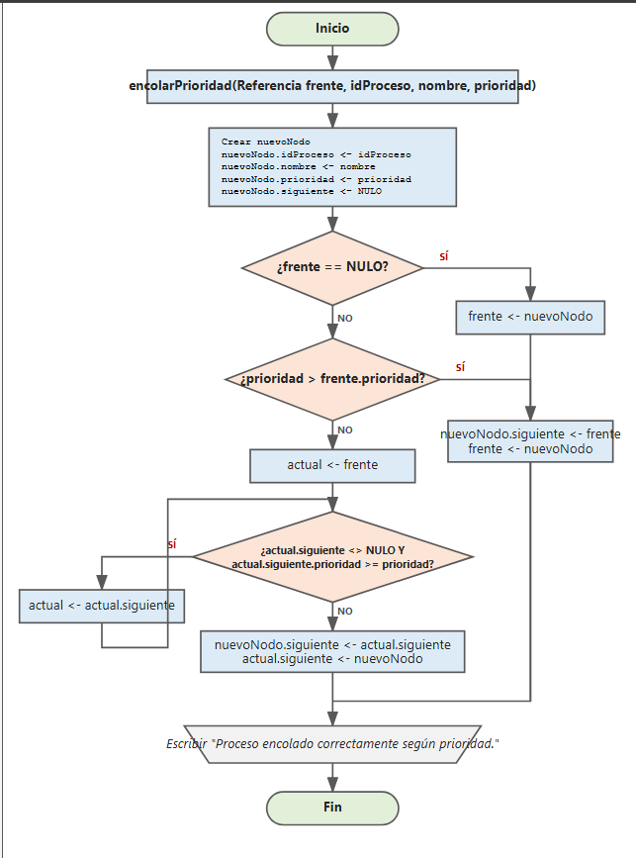

2.2.7 Desencolar y ejecutar proceso
Algoritmo desencolar(Referencia frente)

Si frente = NULO Entonces

Escribir "Error: no hay procesos en la cola de CPU."

SiNo

auxiliar <- frente

Escribir "=== Ejecutando proceso ==="
Escribir "ID: ", auxiliar.idProceso
Escribir "Nombre: ", auxiliar.nombre
Escribir "Prioridad: ", auxiliar.prioridad

frente <- frente.siguiente

Liberar auxiliar

Escribir "Proceso ejecutado y retirado de la cola."

FinSi

FinAlgoritmo
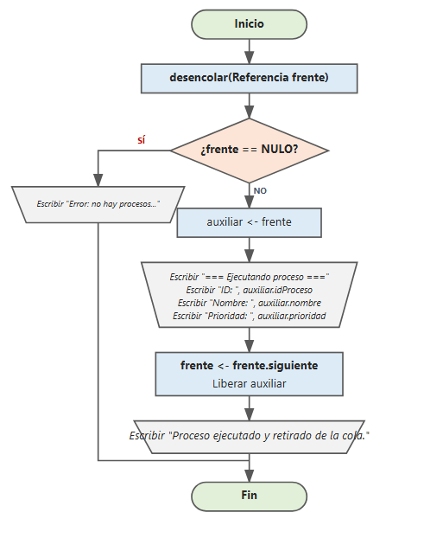

2.2.8 Mostrar cola de CPU
Algoritmo mostrarCola(frente)

Si frente = NULO Entonces

Escribir "La cola de CPU está vacía."

SiNo

actual <- frente

Escribir "=== Cola de CPU por prioridad ==="

Mientras actual <> NULO Hacer

Escribir "ID: ", actual.idProceso
Escribir "Nombre: ", actual.nombre
Escribir "Prioridad: ", actual.prioridad
Escribir "-----------------------------"

actual <- actual.siguiente

FinMientras

FinSi

FinAlgoritmo
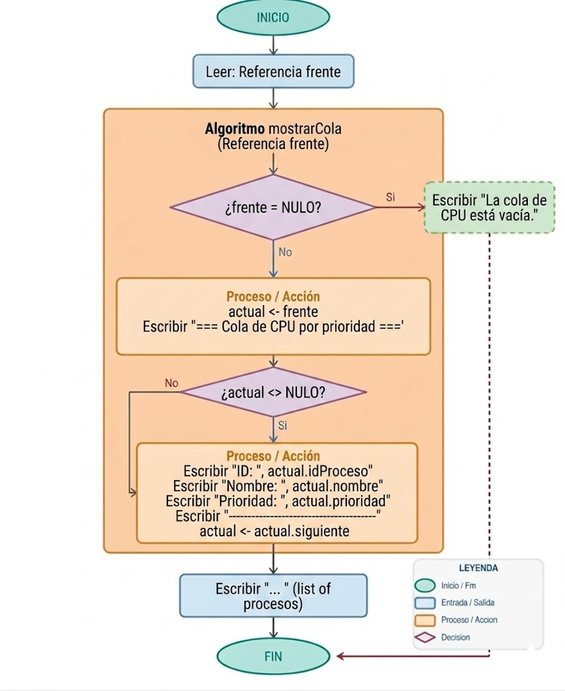

2.2.9 Push: asignar bloque de memoria
Algoritmo pushMemoria(Referencia cima, idProceso, tamanoBloque)

Si tamanoBloque <= 0 Entonces

Escribir "Error: el tamaño del bloque debe ser mayor que cero."

SiNo

Crear nuevoNodo
nuevoNodo.idProceso <- idProceso
nuevoNodo.tamanoBloque <- tamanoBloque
nuevoNodo.anterior <- cima

cima <- nuevoNodo

Escribir "Bloque de memoria asignado correctamente."

FinSi

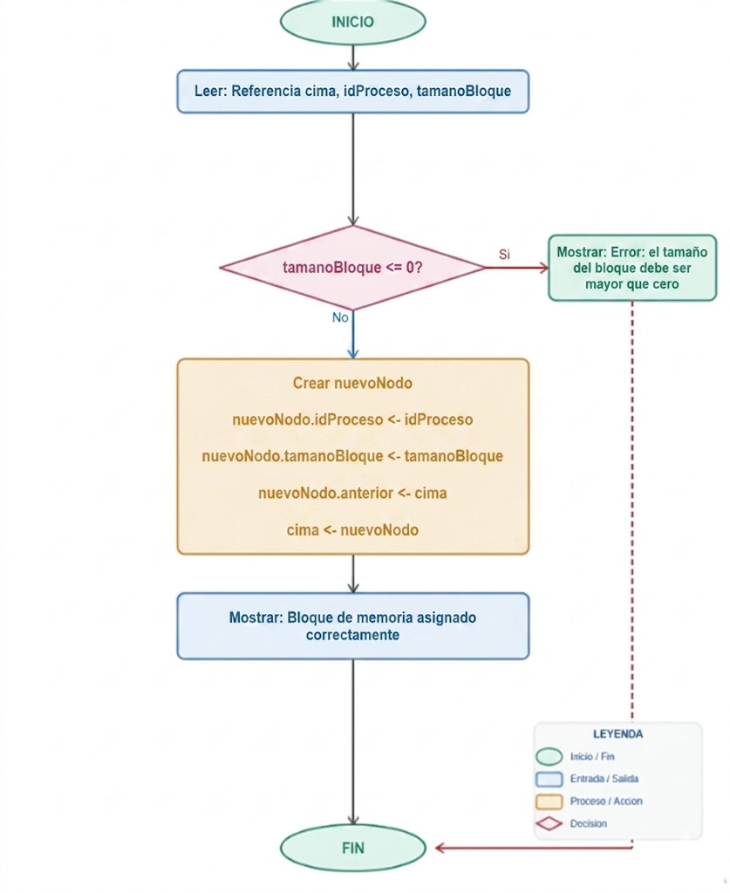
FinAlgoritmo

2.2.10 Pop: liberar último bloque de memoria
Algoritmo popMemoria(Referencia cima)

Si cima = NULO Entonces

Escribir "Error: no hay bloques de memoria asignados."

SiNo

auxiliar <- cima

Escribir "=== Liberando bloque de memoria ==="
Escribir "Proceso propietario: ", auxiliar.idProceso
Escribir "Tamaño del bloque: ", auxiliar.tamanoBloque

cima <- cima.anterior

Liberar auxiliar

Escribir "Bloque liberado correctamente."

FinSi

FinAlgoritmo
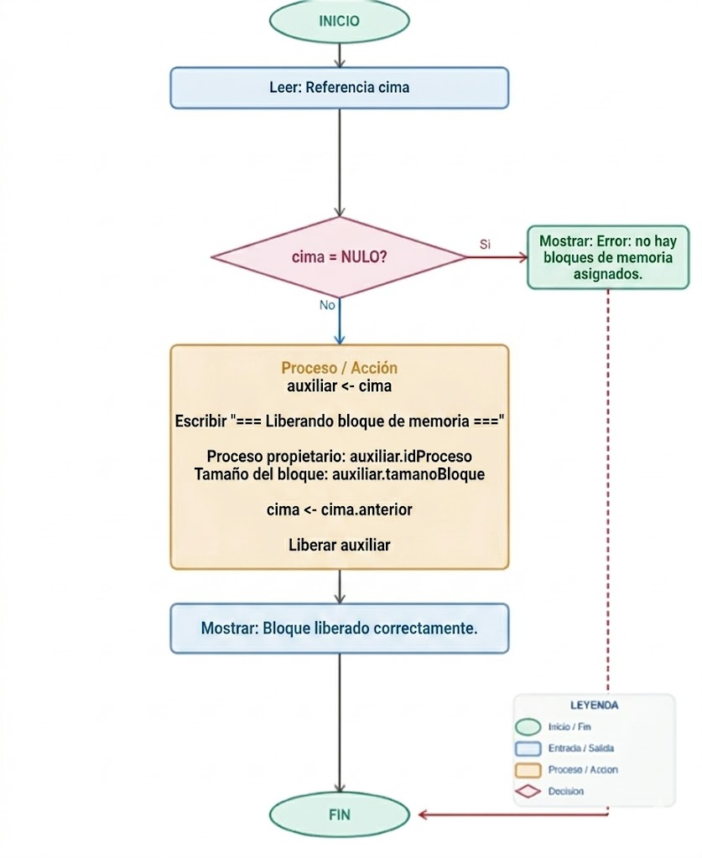

2.2.11 Mostrar pila de memoria
Algoritmo mostrarPila(cima)

Si cima = NULO Entonces

Escribir "No existen bloques de memoria asignados."

SiNo

actual <- cima

Escribir "=== Pila de memoria: cima hacia base ==="

Mientras actual <> NULO Hacer

Escribir "Proceso propietario: ", actual.idProceso
Escribir "Tamaño del bloque: ", actual.tamanoBloque
Escribir "-----------------------------"

actual <- actual.anterior

FinMientras

FinSi

FinAlgoritmo

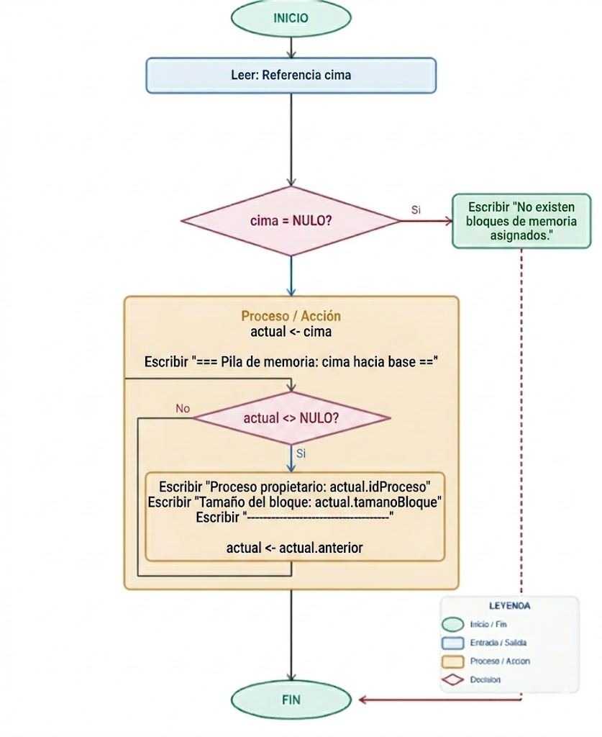

2.3 Diagramas de Flujo

El diagrama de flujo del sistema completo, que muestra la navegación entre el menú principal y cada uno de los tres módulos (Gestor de Procesos, Planificador de CPU y Gestor de Memoria), así como las operaciones individuales y el flujo de guardado y carga de datos, se presenta en la siguiente figura:

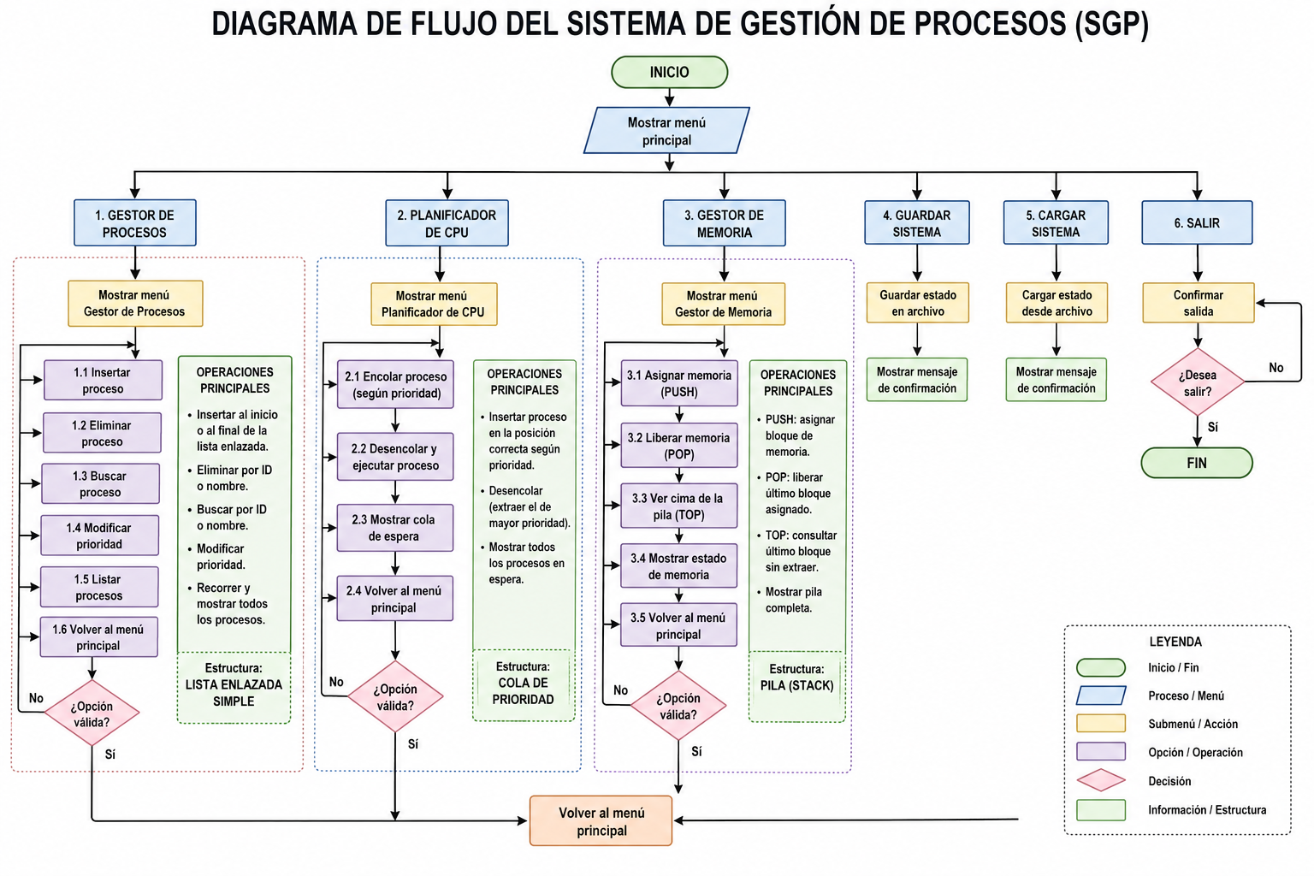
El diagrama refleja la estructura modular del sistema: desde el menú principal el usuario accede a cualquiera de los seis módulos. Cada módulo presenta su propio submenú con las operaciones correspondientes e incluye un bloque de decisión que valida la opción ingresada antes de ejecutarla. Si la opción no es válida, el sistema muestra un mensaje de error y solicita nuevamente la entrada, evitando interrupciones inesperadas del programa.

2.4 Justificación del Diseño

Las decisiones de diseño adoptadas para el Sistema de Gestión de Procesos se fundamentan en tres criterios, como la correspondencia semántica entre el problema y la estructura, eficiencia operativa de los algoritmos y simplicidad de implementación desde cero en DEV C++.

Uso de punteros en lugar de arreglos estáticos.
Las tres estructuras se implementan con nodos dinámicos enlazados mediante punteros. Esta decisión evita el problema del tamaño fijo de los arreglos, no se desperdicia memoria cuando hay pocos elementos ni se produce desbordamiento cuando el volumen crece.

Lista enlazada para el Gestor de Procesos.
Las operaciones dominantes del gestor son inserción, eliminación y búsqueda en posiciones arbitrarias. La lista enlazada realiza inserciones y eliminaciones con redirección de dos punteros, lo que la hace más eficiente que los arreglos, que requieren desplazamiento masivo de elementos en cada modificación.

Cola de prioridad para el Planificador de CPU.
Implementar la cola de prioridad como lista enlazada ordenada concentra el coste en la inserción O(n) y deja el desenrolamiento en tiempo constante O(1), dado que el proceso de mayor prioridad siempre está en el frente. Esta asimetría es ventajosa porque las ejecuciones son más frecuentes que las inserciones en un ciclo de planificación típico.

Pila para el Gestor de Memoria.
La asignación y liberación de bloques de memoria sigue estrictamente el orden LIFO. La pila modela este comportamiento de forma directa con push y pop en O(1). Emplear cualquier otra estructura añadiría complejidad sin beneficio funcional, ya que el problema no requiere acceso aleatorio ni búsqueda por clave.

Capítulo 4

Evidencias de Trabajo Colaborativo

4.1 Plan de Trabajo y Roles Asignados
Al inicio del proyecto el equipo definió los siguientes roles para el Avance 01. Los roles podrán rotar en entregas posteriores mediante acuerdo interno, con el objetivo de que todos los integrantes participen en las diferentes etapas del desarrollo:

Contreras Gonzales, Pier Adrian (Líder)
Análisis del problema, redacción del Avance 01, identificación de requerimientos funcionales y no funcionales, coordinación general del equipo durante la primera semana.
Carhuamaca Garcia, Jhimer Leomar (Diseñador)
Diseño de las estructuras de datos, elaboración de pseudocódigos de las operaciones principales y construcción de los diagramas de flujo del Avance 02.
Salvador Roman, Juan Tomas (Desarrollador)
Implementación de los módulos de estructuras de datos, revisión de código y apoyo en la documentación técnica.
De la Cruz Huamani, Jhayr Axcel (Gestor de Repositorio)
Configuración del repositorio Git, establecimiento del flujo de trabajo con ramas, redacción de las evidencias de trabajo colaborativo y gestión del tablero de tareas.

4.2 Cronograma del Proyecto

Avance | Actividad | Responsable(s) | Fecha
1 | Análisis del problema y diseño de estructuras | Todo el equipo | 23/05/2026
1 | Configuración del repositorio Git y tablero | De la Cruz Huamani, Jhayr Axcel | 23/05/2026
1 | Redacción y entrega del Avance 01 | Todo el equipo | 23/05/2026
2 | Implementación lista enlazada y cola de prioridad | …………………… | ……………………
2 | Implementación pila e interfaz de consola | …………………… | ……………………
2 | Entrega del Avance 02 | Todo el equipo | 26/05/2026
3 | Integración, pruebas y corrección de errores | …………………… | ……………………
3 | Documentación final y preparación de la presentación | …………………… | ……………………

4.3 Registro de Reuniones “Acta N° 1”

Fecha: 23 / 05 / 2026
Hora: 06:00 p. m.
Modalidad: Virtual (Meet)

Acuerdos adoptados:
- Definición del Sistema de Gestión de Procesos (SGP).
- Asignación de roles para la entrega del avance 1, conforme al plan descrito.
- Creación del repositorio Git y configuración del tablero colaborativo.
- Identificación y selección de las tres estructuras de datos (lista enlazada simple, cola de prioridad y pila).



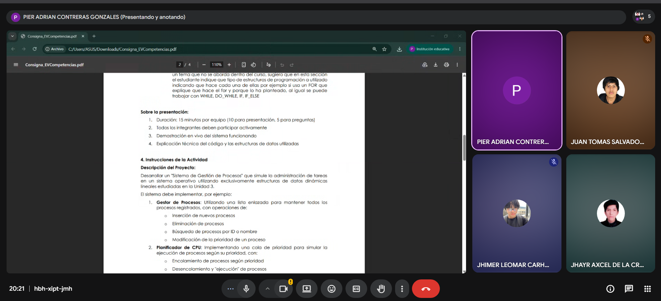

4.4 Registro de Reuniones “Acta N° 2”

Fecha: 25 / 05 / 2026
Hora: 07:00 p. m.
Modalidad: Virtual (Meet)

Acuerdos adoptados:
- Asignación de roles para la entrega del avance 2, conforme al plan descrito

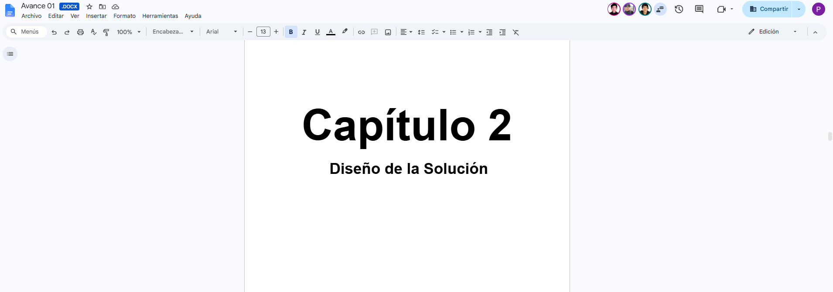

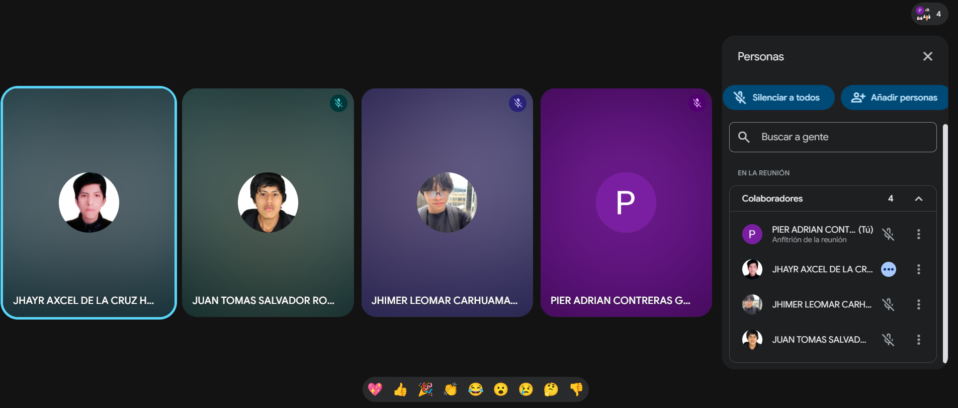

4.5 Repositorio Git y Herramienta Colaborativa

https://github.com/axlnrose07/Proyecto-Estructura-de-datos--2

